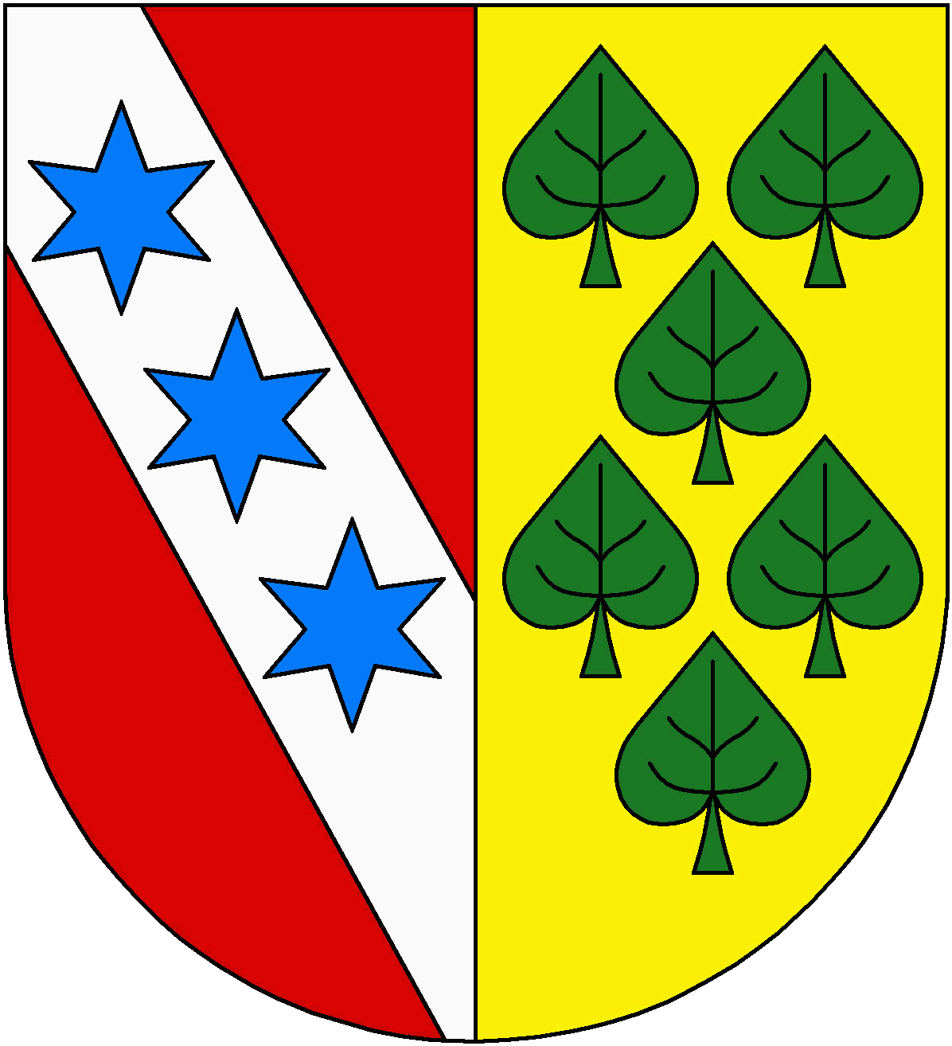
Obec Prosenická Lhota
Prosenická Lhota čp. 20, 264 01 Sedlčany
IČO: 00243116, DIČ: CZ00243116
https://www.prosenickalhota.cz, tel. 724 181 366; obec@prosenickalhota.cz

V roce 2017 bylo započato rozšíření a rekonstrukce veřejného vodovodu Prosenice. Další rozšíření je plánováno na r. 2020-2021 směrem do Prosenické Lhoty včetně zbudování nového zdroje vody a pořízení nové technologie na úpravu vody. Celá akce je prozatím financována z vlastních zdrojů obce ve výši 2 066 100,- Kč.

